**Звіт**

1. Використання електронної пошти:
2. Використання інструменту пошуку листів
3. Пошук у певній папці: випробуйте перемикання між різними папками (позначками, мітками), розташованими нижче від кнопки “написати”. Чим вони відрізняються? Що означають числа, поруч з назвою папки

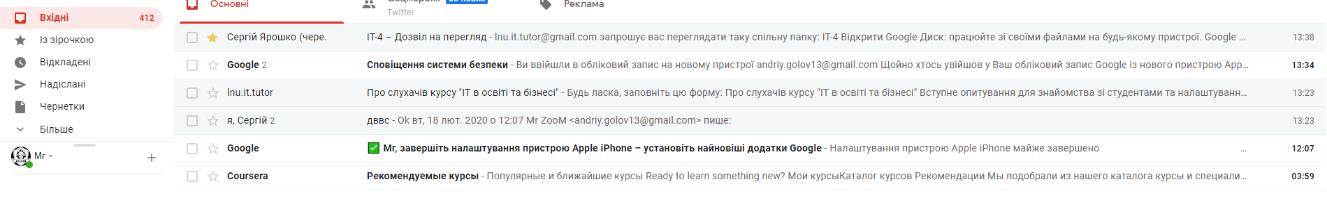

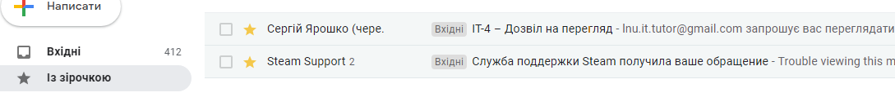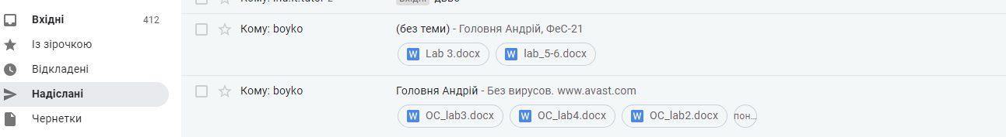

Виконання: Виконав перемикання між папками. Всі вони відрізняються один від одного, в одній папці знаходяться отримані листи, в іншій – відправлені. Також в деяких папках знаходяться листи, які ми туди відправили ( В папці із зірочкою – листи які позначили як «важливі», в чернетці – невідправлені листи…). Числи поруч з назвою папки позначають кількість не прочитаних повідомлень).

1. Пошук листа з певними властивостями

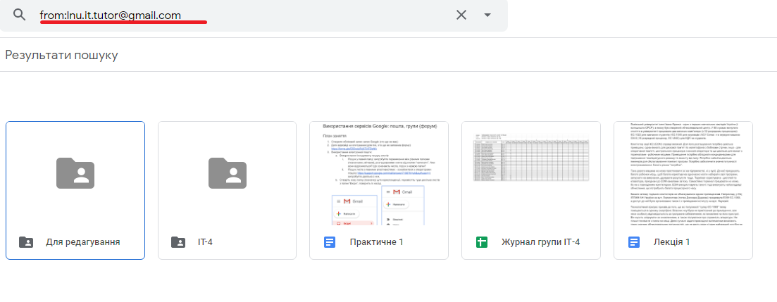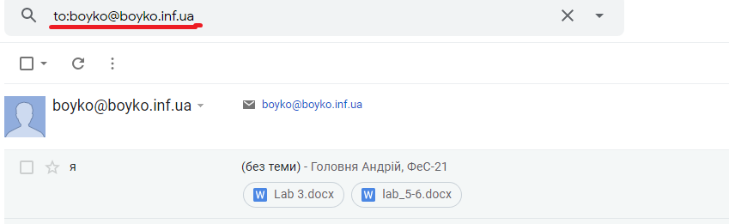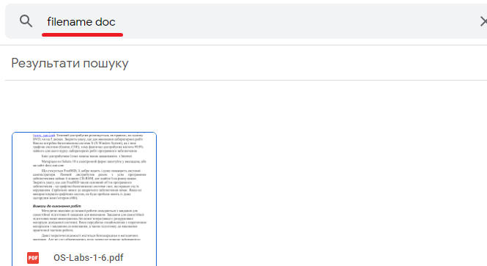

Виконання: Ознайомився з операторами пошуку та випробував деякі з них ( from -Зазначити відправника; to - Зазначити одержувача; filename - Вкладені файли з певною назвою або певного типу).

1. Створіть нову папку (позначку) для кореспонденції, перемістіть туди декілька листів з папки “Вхідні”, поверніть їх назад.

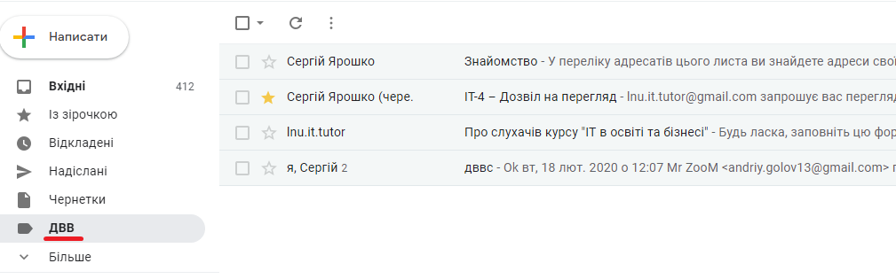

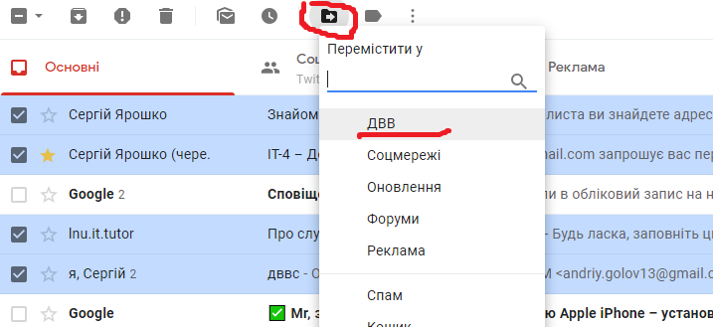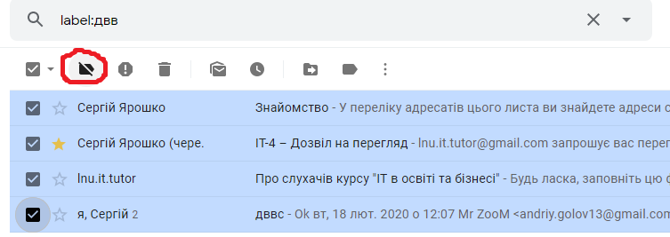

Виконання: Створив папку ДВВ та перемістив декілька листів з «Вхідних». Зняв позначку з листів, тим самим повернув їх в «Вхідні».

1. Познайомтеся з засобами автоматичного фільтрування кореспонденції. Створіть власний фільтр і випробуйте його дію.

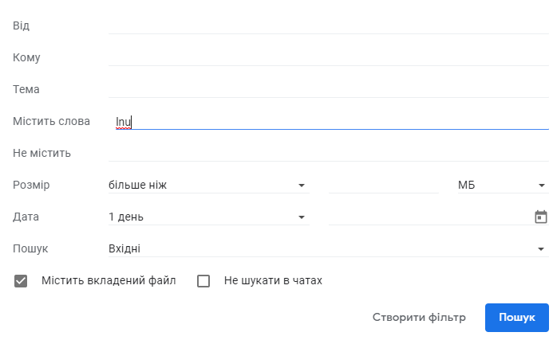

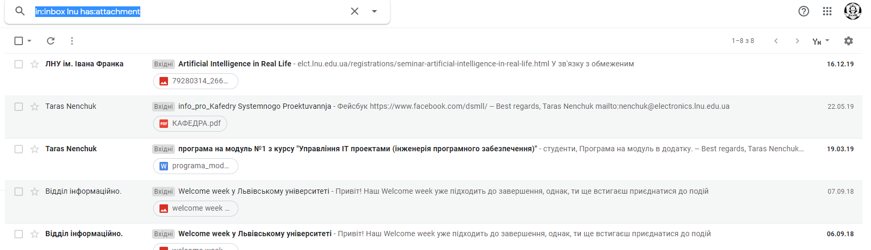

Виконання: Ознайомився із засобами автоматичного фільтрування кореспонденції та створив власний фільтр і випробував його дію.

1. Впорядкуйте свої контакти за допомогою сервісу “Контакти”. Створіть групи контактів.

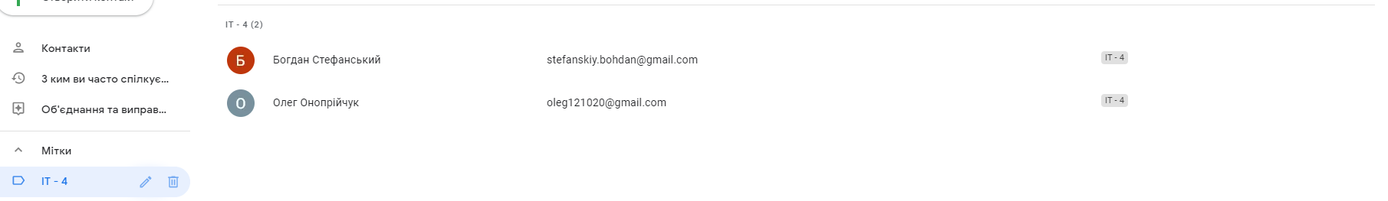

Виконання: Створив нову позначку для контактів. Приписав позначку декільком контактам, що містять електронні адреси .

1. За допомогою сервісу “Групи” створіть форум для ведення обговорень питань стосовно нашого ДВВС

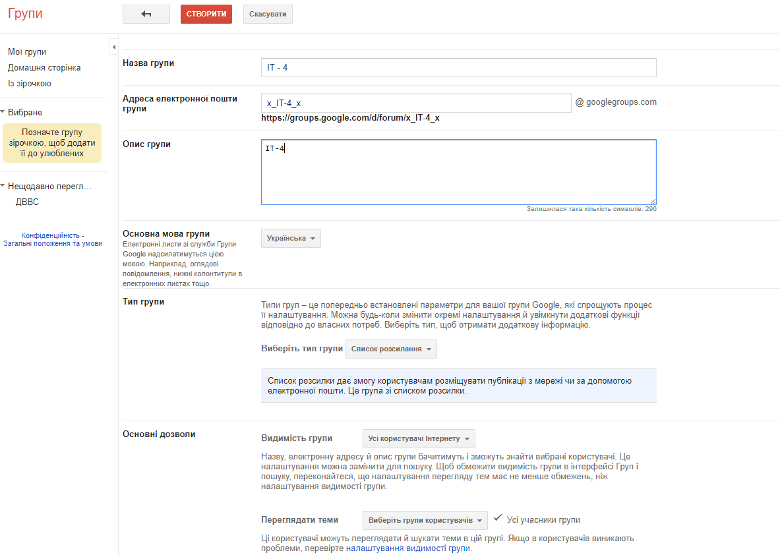

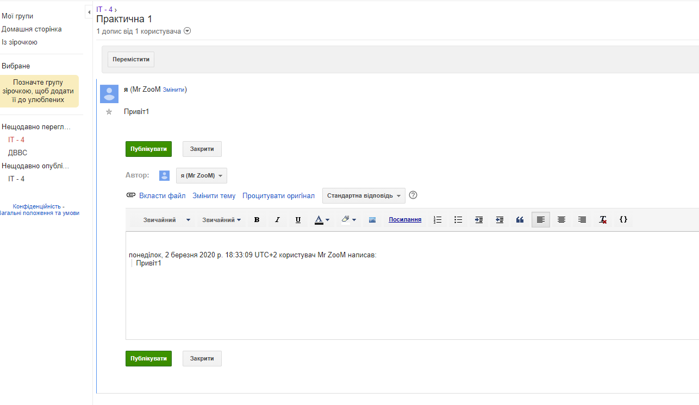

Виконання: За допомогою сервісу “Групи” створив форум для ведення обговорень питань стосовно нашого ДВВС. Приєднав учасників до групи та взяв участь в обговоренні.